รายงานการปฏิบัติราชการประจำเดือนมกราคม 2568
ประจำปีงบประมาณ พ.ศ. 2568
สถานีตำรวจวังหิน

งานอำนวยการ
ผลการปฏิบัติ

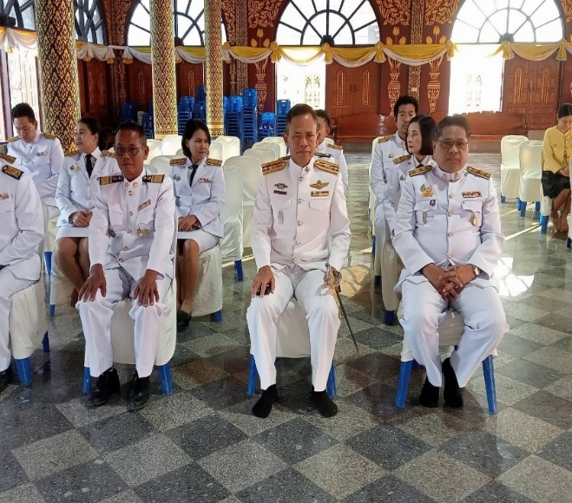

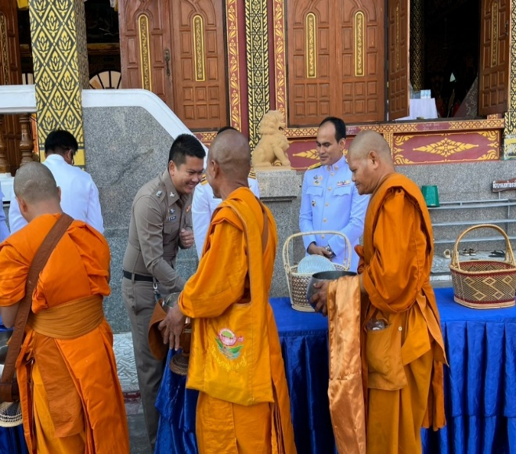

สภ.วังหิน ภ.จว.ศรีสะเกษ

วันนี้ 14 มกราคม 2568 เวลา 07.00 น.พ.ต.ท.ธีรวรรธน์ กองหวาน สว.สส.สภ.วังหิน ร่วมกิจกรรมเฉลิมพระเกียรติพระบาทสมเด็จพระเจ้าอยู่หัว เนื่องในโอกาสพระราชพิธีสมมงคลพระชนมายุเท่าพระบาทสมเด็จพระพุทธอดฟ้าจุฬาจุฬาโลกมหาราช สมเด็จพระปฐมบรมกษัตริยาธิราชแห่ง พระราชวงศ์จักรี พุทธศักราช 2568 ณ วัดดวนใหญ่ ตำบลดวนใหญ่ อำเภอวังหิน

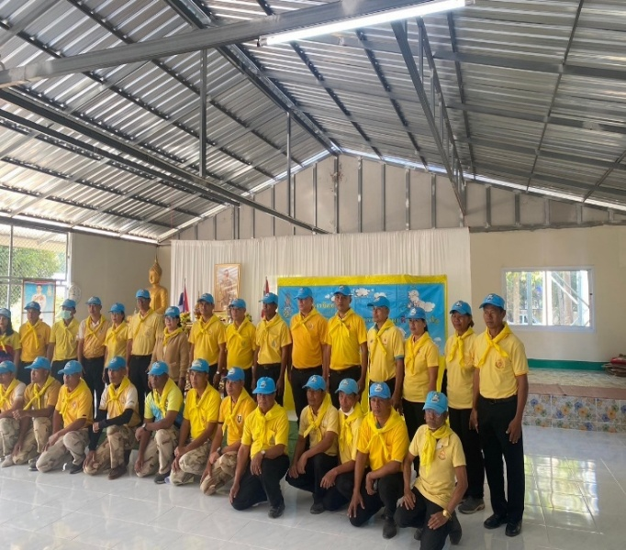

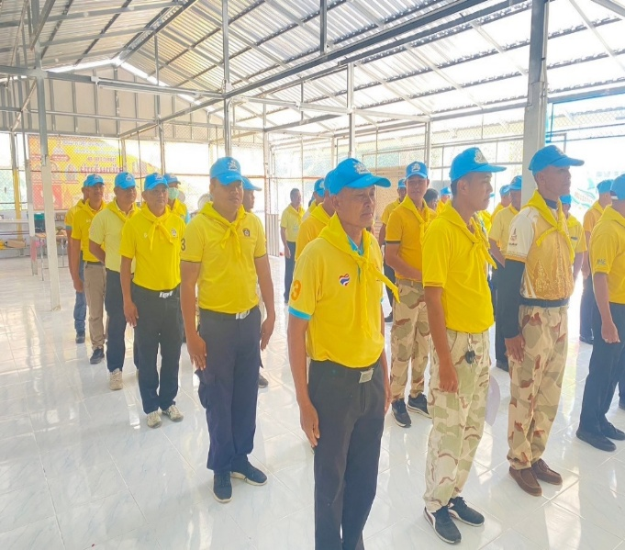

สภ.วังหิน ภ.จว.ศรีสะเกษ

วันที่ 17 ม.ค.2568 เวลา 08.30 น. ร.ต.อ.ชัยภัทร สารโท รอง สว.(สส.)สภ.วังหิน พร้อมข้าราชการตำรวจจิตอาสา สภ.วังหิน ร่วมกิจกรรมจิตอาสาพัฒนาปรับภูมิทัศน์ ทำความสะอาดพื้นที่ บริเวณ วัดบ้านเจ้าทุ่ง ตำบลทุ่งสว่าง อำเภอวังหิน จังหวัดศรีสะเกษ

สภ.วังหิน ภ.จว.ศรีสะเกษ
วันที่ ( 22 ม.ค. 68) เวลา 09.30 น. พ.ต.ต.รักพงศ์. เพียงแก้ว. สวป. สภ.วังหิน พร้อมนักเรียนนายสิบตำรวจได้ร่วมโครงการรณรงค์ไถกลบตอซังข้าวประจำปี 2568 ณ ที่ทำการแปลงใหญ่ ม.1 ต.โพนยาง อ.วังหิน จ.ศรีสะเกษ

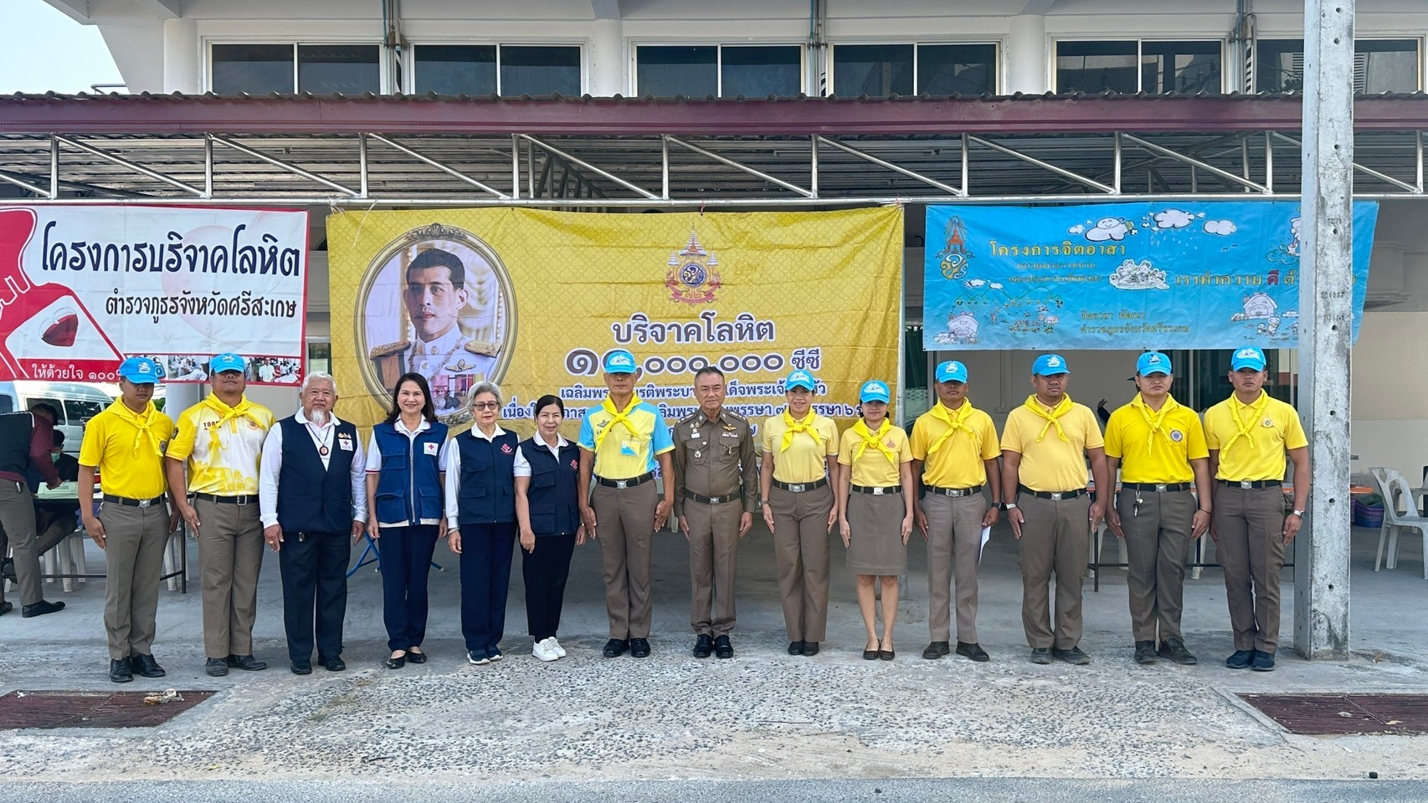

สภ.วังหิน ภ.จว.ศรีสะเกษ
วันนี้ ( 28ม.ค. 68 ) เวลาประมาณ 08:30 น. ชุดจิตอาสา สภ.วังหิน เข้าร่วมกิจกรรมบริจาคโลหิต ณ ห้องปฎิบัติการ ภ.จว.ศรีสะเกษ

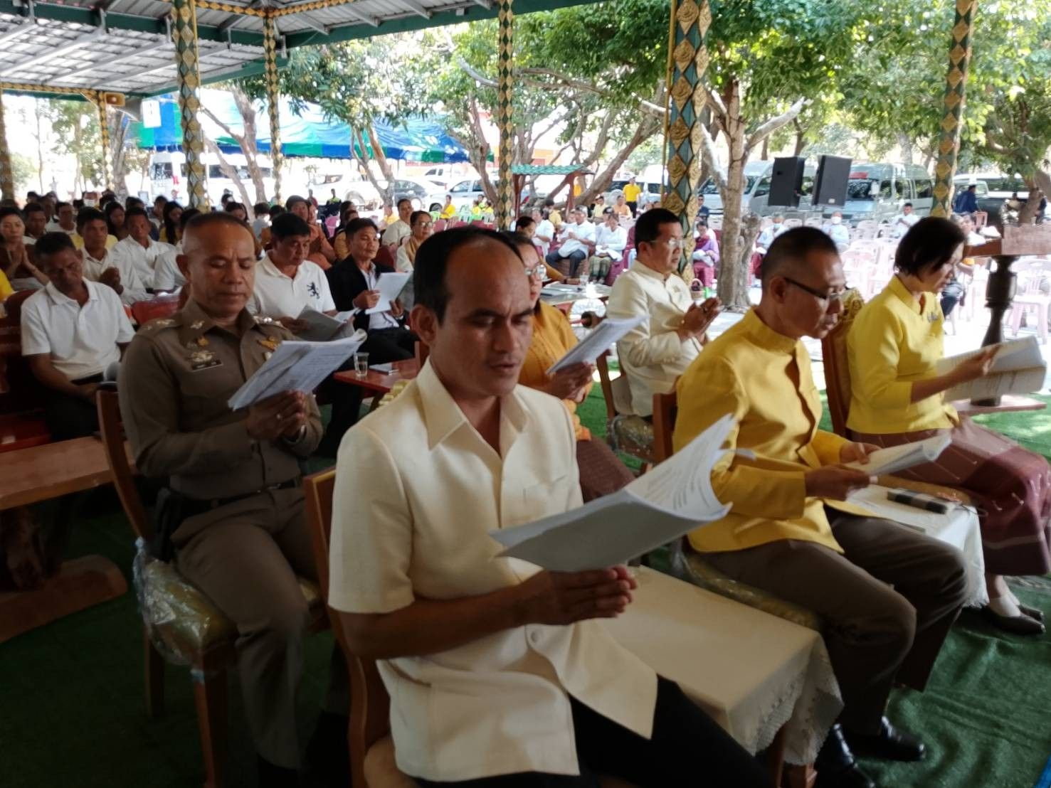

สภ.วังหิน ภ.จว.ศรีสะเกษ
วันนี้ ( 28ม.ค. 68 ) เวลา 14.00น. พ.ต.ท.คมเพชร ปกติ รอง ผกก.(สอบสวน)สภ.วังหิน พร้อมชุดจิตอาสา สภ.วังหิน เข้าร่วมพิธีพระพุทธมนต์ถวายพระพรชัยมงคล แด่ พระบาทสมเด็จพระเจ้าอยู่หัว และพระบรมวงศานุวงศ์ ประจำปี2568 ณ วัดบ้านป่าดู่

